 | “2026, Año de Margarita Maza Parada”. | AI.F.A. S.A. de C.V.  Subdir. Gral. Opva.  Dir. de Operación.  Coord. Audit.

Remisión semanal de tickets de combustible, correspondiente al día
18 de mayo del 2026.

Camioneta Mca. Ford 550 Superduty con elevador Versalift.

FORMATO DE TICKETS
No. ECONÓMICO:  AIFA 34 | PLACAS:  Sin Placas. | MARCA:  Ford. | AÑO:  2022
ÁREA:
Dirección de Operación.
CAPACIDAD DE TANQUE:  151 Lts. | LITROS CARGADOS:  92.85 | IMPORTE:  $ 2,199.62 | Gasolina.
FOTO DE ODÓMETRO DE CARGA |  | TICKET DE CARGA ANEXANDO ODÓMETRO NOMBRE Y FIRMA
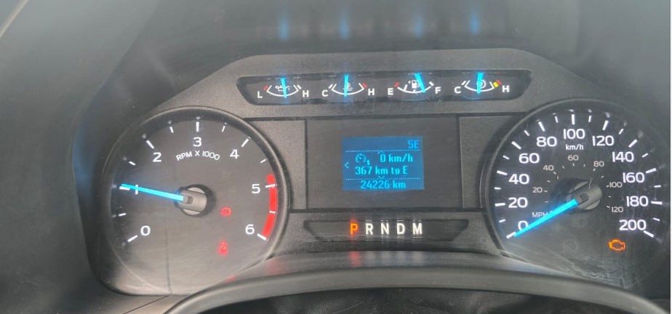  24,226 Kms. |  | 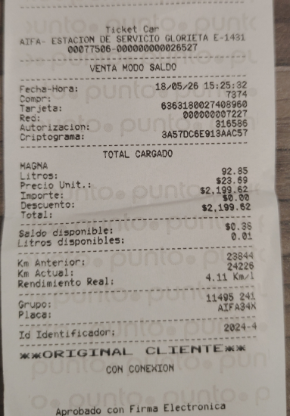
Tarjeta Edenred No. 6363 1800 2740 8960



